MOBILE TRANSACTION SYSTEM BERBASIS ANDROID DENGAN METODE RESTFULL WEB SERVICE

Shindy Maharani¹, Elvira Asril²
^{1,2,}Sistem Informasi, Fakultas Ilmu Komputer, Universitas Lancang Kuning
e-mail: elvira@unilak.ac.id*

Abstract
CV. Laut Abadi Steel is a company engaged in the sale of building materials. The main goal is to improve the quality of service to customers in terms of buying and selling services. CV. Laut Abadi Steel has not yet used information technology so there are several problems with the transaction system because it is still done manually. Therefore, an Android-based mobile system is needed that is integrated into a restfull web service in order to increase efficiency in serving customers. Customers will find it easier to get information about the products offered, place orders, and arrange transactions online without having to visit a store. It can also speed up the transaction process and reduce communication errors between customers and stores. The use of restful web services in mobile applications also allows integration with other systems, such as payment systems that can improve customer experience. Thus, the results of testing the designed application work according to the system design mechanism at the beginning. This application can handle well the process of displaying building product information, managing payments, and printing sales reports and invoices.
Keyword: Mobile, Transaction, Restfull Web Service, Android
Abstrak
CV. Laut Abadi Steel merupakan perusahaan yang bergerak di bidang penjualan material bangunan. Tujuan utamanya adalah meningkatkan kualitas pelayanan kepada pelanggan dalam hal jasa jual beli. CV. Laut Abadi Steel belum menggunakan teknologi informasi sehingga terdapat beberapa kendala pada sistem transaksinya karena masih dilakukan secara manual. Oleh karena itu dibutuhkan sistem mobile berbasis android yang terintegrasi pada restfull web service agar dapat meningkatkan efisiensi dalam pelayanan kepada pelanggan. Pelanggan akan lebih mudah mendapatkan informasi tentang produk yang ditawarkan, melakukan pemesanan, dan mengatur transaksi secara online tanpa harus mengunjungi toko. Hal ini juga dapat mempercepat proses transaksi dan mengurangi kesalahan komunikasi antara pelanggan dan toko. Penggunaan restful web service dalam aplikasi mobile juga memungkinkan integrasi dengan sistem lain, seperti sistem pembayaran yang dapat meningkatkan pengalaman pelanggan. Dengan demikian, hasil pengujian aplikasi yang dirancang bekerja dengan sesuai mekanisme perancangan sistem di awal. Aplikasi ini dapat menangani dengan baik proses menampilkan informasi produk bangunan, pengelolaan pembayaran, dan cetak laporan penjualan serta invoice.
Kata Kunci : Mobile, Transaksi, Restfull Web Service, Android

1. Pendahuluan
Dengan perkembangan teknologi informasi, khususnya pada perangkat mobile, masyarakat telah banyak menggunakannya untuk mengakses informasi dengan mudah dan cepat. Pilihan untuk menggunakan perangkat mobile daripada website juga disebabkan oleh berbagai macam bentuk komunikasi yang tersedia melalui perangkat mobile, yang memungkinkan pengguna untuk menggunakan teknologi informasi tanpa terikat ke satu lokasi [1].
Saat ini penggunaan perangkat mobile tidak hanya digunakan untuk memenuhi kebutuhan sehari-hari, namun juga digunakan dalam bidang bisnis [2] salah satunya adalah bisnis transaksi jual beli pada CV. Laut Abadi Steel. CV. Laut Abadi Steel merupakan perusahaan yang bergerak di bidang penjualan material bangunan. CV. Laut Abadi Steel selalu ingin meningkatkan kualitas pelayanannya terhadap pelanggan, khususnya pelayanan jasa jual beli materialnya. Dalam proses bisnisnya, CV. Laut Abadi Steel masih menggunakan transaksi manual, sehingga terdapat beberapa kendala, yaitu terjadinya kesalahpahaman pihak toko dengan pelanggan mana yang sering memesan dan sudah beberapa kali memesan material di tempatnya, serta jenis barang mana yang dipesan. Kendala bagi konsumen ketika telah memesan material dan ingin melakukan perubahan pemesanan, konsumen masih harus mendatangi toko atau menghubungi pihak toko dan menunggu balasan atau konfirmasi. Permasalahan lain bagi CV. Laut Abadi Steel adalah pembayaran masih dilakukan ketika konsumen dan pihak toko bertemu atau transaksi masih dilakukan secara manual.
Aplikasi mobile system transaction ini dirancang agar memberikan kemudahan bagi konsumen [3] [4], karena konsumen dapat melihat jenis material yang disediakan sekaligus dapat langsung memesan dengan cara memilih jenis material yang diinginkan dari toko bangunan yang tersedia di aplikasi dan konsumen dapat langsung men-check out pesanannya dan meng-upload gambar bukti pembayaran yang telah dilakukan [5] [6] .
Penelitian terdahulu yang relevan adalah Penerapan Teknologi Restfull Web Service Aplikasi Mobile Jasa Make Up. Penelitian ini dibangun berdasarkan survey yang sudah dilakukan terhadap pemilik jasa make up dan pelanggannya. Fitur-fitur dalam aplikasi mobile ini adalah penjadwalan, filter pencarian, notifikasi. Aplikasi ini dibuat menggunakan framework phonegap dan databse yang digunakan adalah MySql. Sebelum masuk ke aplikasi, pengguna di haruskan melakukan registrasi dan akun akan diverifikasi melalui email yang pengguna masukkan [7].
2. Metode Penelitian
Tahapan-tahapan penelitian yang digunakan adalah sebagai berikut :
- Analisa Masalah
Analisa masalah merupakan tahap awal yang penting dalam proses penelitian [8] . Ini memerlukan pemilihan dan menguraikan masalah penelitian secara jelas, detail menyeluruh. Langkah ini juga menetapkan fokus diskusi dan faktor-faktor terkait.
- Pengumpulan Data
Pada tahap ini dilakukan pengumpulan data dan informasi pendukung berupa data dari CV. Laut Abadi Steel dan informasi pendukung lainnya yaitu studi literatur, observasi dan wawancara.
- Perancangan Sistem
Tahapan ini dilakukan analisis terhadap materi dan data yang mendukung perancangan system dalam penyelesaian suatu masalah.
- Implementasi
Setelah selesainya analisis dan desain sebelumnya, tahap implementasi sistem adalah tahap selanjutnya. Implementasi ini memerlukan pengembangan program sistem untuk mengatasi masalah yang sedang diteliti.
- Pengujian Sistem
Pada tahap ini, peneliti menguji sistem yang telah dibuat. Mereka menguji aplikasi yang dibuat dengan metode Restfull Web Service.
- Kesimpulan
Pada tahap ini dilakukan pendokumentasian hasil analisis dan implementasi langkah-langkah yang dilakukan penelitian adalah persiapan penelitian, pengumpulan data, analisa sistem, dan desain sistem.

3. Hasil dan Pembahasan
3.1 Desain Sistem
Dalam sistem baru ini, metode perancangannya menggunakan UML (Unifed Modeling language). Berikut adalah diagram-diagram yang digunakan dalam perancangan tersebut.
- Use Case Diagram
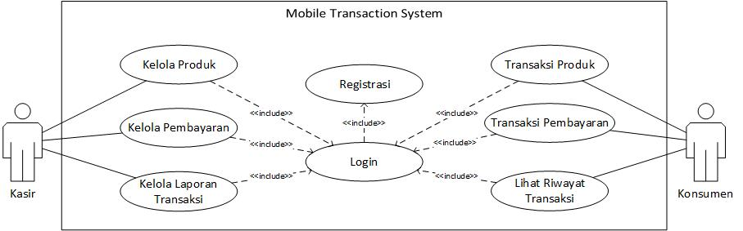

Gambar 1. Use Case Diagram

Use case diagram diatas menggambarkan proses-proses pada mobile transaction system. Dimana Kasir memiliki akses untuk mengelola produk, pembayaran dan juga laporan transaksi. Sedangkan konsumen memiliki akses untuk transaksi produk, pembayaran, dan lihat riwayat transaksi.
- Aktivity Diagram
- Aktivity Diagram Kasir
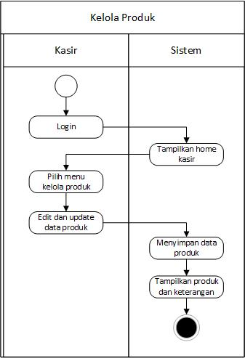
Gambar 2. Aktivity Diagram Kasir
Aktifitas ini berkaitan dengan proses kasir mengelola data produk, dengan cara pilih menu kelola produk, kemudian edit dan update data yang diperlukan, setelah itu sistem akan menyimpan data dan menampilkan produk beserta keterangannya.
- Aktivity Diagram Konsumen
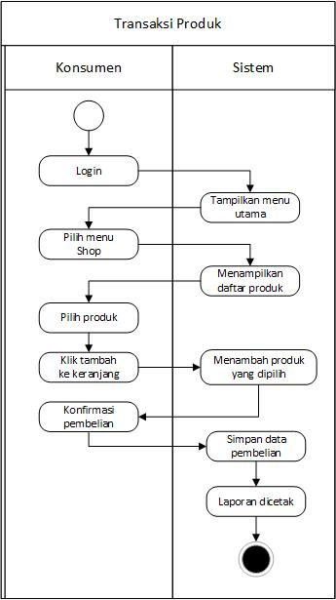
Gambar 3. Aktivity Diagram Konsumen

Aktifitas ini berkaitan dengan proses konsumen memilih dan melihat daftar produk yang tersedia, kemudian menambahkan ke keranjang, lalu konfirmasi pembelian, maka sistem akan menyimpan dan menampilkan berapa total yang harus dibayarkan.

- Sequence Diagram
- Sequece Diagram Kasir
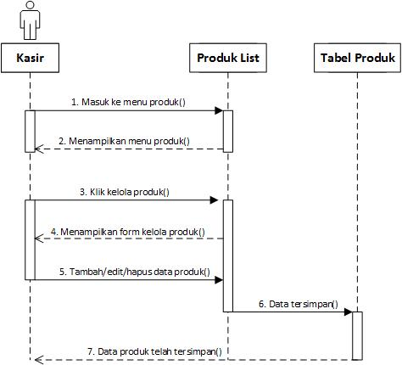
Gambar 4. Sequence Diagram Kasir

Sequence diagram ini menggambarkan proses kelola produk, kasir dapat menambah, merubah, dan menghapus data produk.
- Sequence Diagram Konsumen
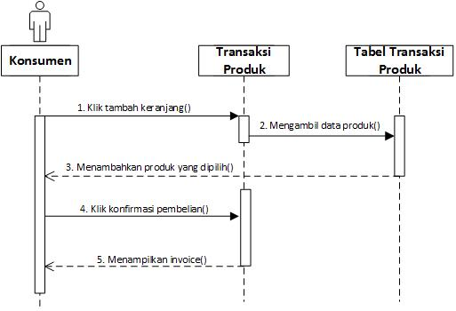
Gambar 5. Sequence Diagram Konsumen

Sequence diagram ini menggambarkan proses transaksi produk, konsumen dapat memilih produk dan melihat total harga yang harus dibayar.

3.2 Implementasi Sistem
Implementasi sistem adalah tahap penerapan sistem yang dilakukan sesuai hasil dari tahap desain sistem sebelumnya. Pada tahapan implementasi mobile transaction system pada CV. Laut Abadi Steel ini menggunakan bahasa pemrograman PHP dan MySQL sebagai basis datanya [9].
- Halaman Login
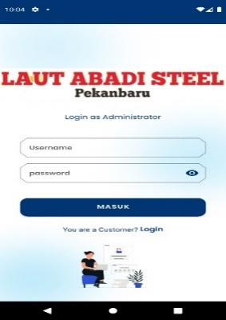
Gambar 6. Halaman Login

- Halaman Kasir
a. Halaman Utama Kasir
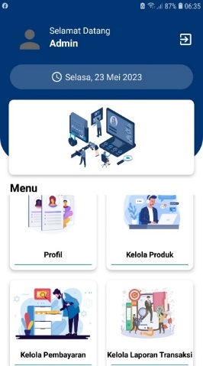
Gambar 7. Halaman Utama Kasir
b. Halaman Kelola Produk
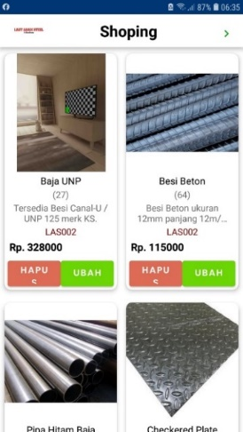
Gambar 8. Halaman Kelola Produk
c. Halaman Kelola Pembayaran
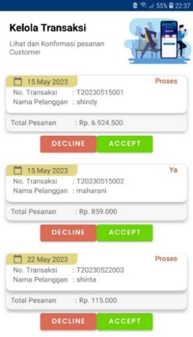
Gambar 9. Halaman Kelola Pembayaran
d. Halaman Laporan Transaksi
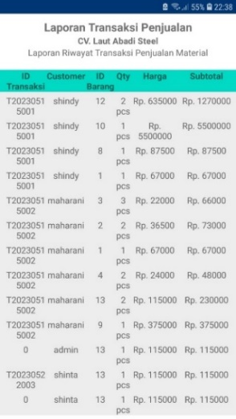
Gambar 10. Halaman Laporan Transaksi
- Halaman Konsumen
a. Halaman Utama Konsumen
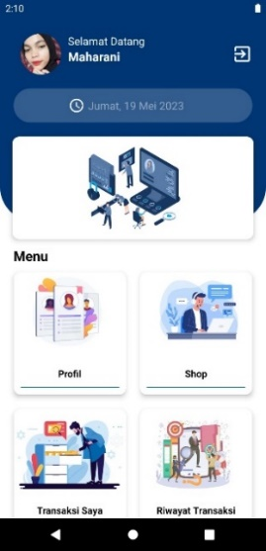
Gambar 11. Halaman Utama Konsumen
b. Halaman Transaksi Produk
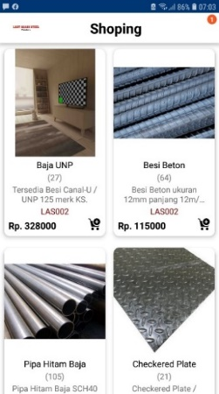
Gambar 12. Halaman Transaksi Produk
c. Halaman Transaksi Pembayaran
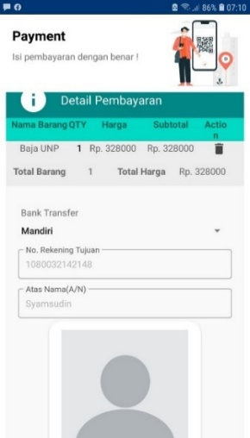
Gambar 13. Halaman Transaksi Pembayaran
d. Halaman Riwayat Transaksi
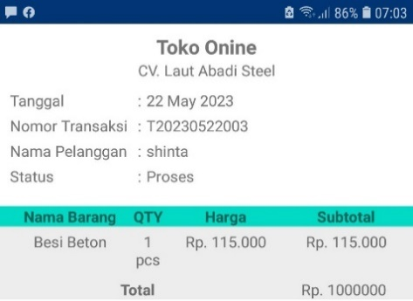
Gambar 14. Halaman Riwayat Transaksi
e. Halaman Output Invoice Konsumen
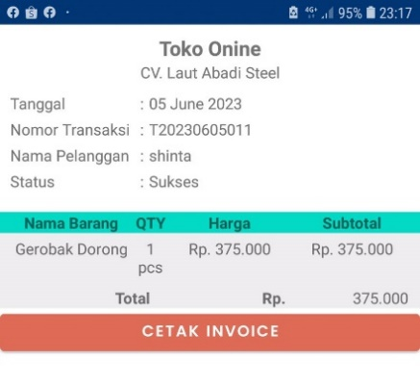
Gambar 15. Halaman Output Invoice

3.3 Pengujian Sistem
Pengujian sistem ini dilakukan untuk mengetahui apakah sistem sudah berfungsi dengan baik atau belum [10], serta untuk mengetahui apakah ada kesalahan pada system . Tahap pengujian pada aplikasi mobile transaction system ini dilakukan dengan menggunakan metode blackbox yaitu pengujian yang dilakukan untuk mengamati hasil eksekusi dan fungsional terhadap masukan dan keluaran program [11] [12].
- Pengujian pada Halaman kasir.
Pengujian di halaman kasir dilakukan untuk mengetahui apakah tombol menu dan fungsi pengelolaan yang terdapat di halaman Kasir berjalan dengan baik atau tidak. Berikut hasil pengujian halaman Kasir yang di uraikan pada tabel dibawah ini :

Tabel 1. Pengujian Halaman Kasir
No | Pengujian | Target yang diharapkan | Hasil
1 | Login Kasir | Sistem akan mengecek akun, bila akun terdaftar sebagai Kasir maka akan masuk ke halaman Kasir | Baik
2 | Menu yang terdapat pada halaman Kasir | Sistem akan menampilkan halaman yang sesuai dengan menu yang dipilih oleh Kasir. | Baik
3 | Kelola produk | Sistem akan menampilkan menu kelola produk dan kasir dapat menghapus, mengubah dan menambahkan data produk baru. | Baik
4 | Kelola pembayaran | Sistem akan menampilkan dan menyimpan data konfirmasi pembayaran konsumen. | Baik
5 | Laporan Transaksi | Sistem akan menampilkan dan menyimpan data laporan transaksi. | Baik

- Pengujian pada Halaman Konsumen.
Pengujian di halaman Konsumen dilakukan untuk mengetahui fungsi menu dan transaksi yang dilakukan dapat berjalan sesuai dengan fungsinya atau tidak.

Tabel 2. Pengujian Halaman Konsumen
No | Pengujian | Target yang diharapkan | Hasil
1 | Login Konsumen | Sistem akan mengecek akun, jika akun terdaftar sebagai Konsumen makan akan masuk ke halaman Konsumen | Baik
2 | Menu yang terdapat pada halaman Konsumen | Sistem akan menampilkan halaman yang sesuai dengan menu yang dipilih Konsumen | Baik
3 | Transaksi produk | Sistem akan menampilkan daftar produk dan menyimpan produk yang di masukkan kedalam keranjang. | Baik
4 | Transaksi pembayaran | Sistem akan menampilkan form pembayaran dan menyimpan bukti pembayaran. | Baik
5 | Riwayat transaksi | Sistem akan menampilkan riwayat transaksi Konsumen. | Baik
4. Kesimpulan
Berdasarkan hasil penelitian dan pembahasan yang dilakukan oleh penulis pada bab sebelumnya, dapat disimpulkan bahwa permasalahan utama dari sistem transaksi pada CV. Laut Abadi Steel ialah transaksi yang masih dilakukan secara manual yakni menggunakan media kertas dan buku. Dengan adanya sistem yang dibangun oleh penulis dapat mengatasi serta lebih mempermudah kasir dalam melakukan pengelolaan transaksi, dan juga mempermudah konsumen dalam melakukan transaksi pemesanan barang kapan saja dan dimana saja.
Adapun saran untuk melakukan pengembangan sistem yang telah dibangun oleh penulis ialah pengembang dapat melakukan penambahan fitur pada bagian notifikasi, baik pada platform kasir maupun konsumen agar lebih mudah mengetahui adanya transaksi yang masuk ataupun transaksi yang sudah di konfirmasi.

5. Daftar Pustaka
[1] Vivien, K. G. (2022). Penerapan Teknologi Restfull Web Service Aplikasi Mobile Jasa Make Up. InfoSys Journal, VI, 2087-3085.
[2] Anita , D., Yogi, W., & Wahyu, T. (2020). Perancangan Perangkat Lunak Pada Aplikasi Pelayanan dan pemesanan laundry online berbasis android. Jurnal Penelitian Sains, III, 153-161.
[3] Darul, F., Puspa, E., & Freza, R. (2018). Perancangan Aplikasi Kasir Berbasis Android (Studi Kasus Toko Usaha Tani Leuwiliang). Seminar Nasional Teknologi Informasi Universitas Ibn Khaldun Bogor, 125-133.
[4] Lailin, N. A., Muhammad, P. T., & Abdul, A. (2020). Penerapan Restfull Web Service Untuk Optimalisasi Kecepatan Akses Pada Aplikasi Berbasis Android. Journal of Information Technology and Computer Science, V, 129 – 136.
[5] Dimas, E. N., Joko, C. C., Utomo, B., & Titin, F. (2023). Implementasi Web Service Dengan Metode Restfull Pada Sistem Penjualan Barang Di PT. Wellcomm Group. Seminar Nasional Mahasiswa Fakultas Teknologi Informasi, II, 2962-8628.
[6] Febrian, M., Ahmad, F., & Ariwibisono. (2021). Pengembangan Aplikasi Manajemen Remote Laboratory Menggunakan Metode Restfull Web Service Berbasis Mobile. Jurnal Mahasiswa Teknik Informatika, V, 50-62.
[7] Indra, K., Ajib, S., & Ibnu, U. W. (2019). Implementasi Restfull Web Service Dengan Otoritas OAUTH 2.0 Pada Sistem Pembayaran Parkir. Jurnal SIMETRIS, XI, 2252-4983.
[8] M Gilvy , L. P., & M Ihsan, A. P. (2019). Analisis Perbandingan Metode SOAP dan REST yang Digunakan Pada Framework Flask Untuk Membangun Web Service. Program Studi Informatika, Jurusan Matematika dan Teknologi Informasi, XIV, 1978-0087.
[9] Penidas, F. T., Augie, D. M., George, N. H., & Agustinus, F. W. (2020). Penerapan Restfull Web Service Pada Desain Arsitektur Sistem Informasi pada Perguruan Tinggi (Studi Kasus STARS UKSW). Jurnal Aplikasi Sains, Informasi, Elektronika, II, 2685-497X.
[10] Randi, R., & Alam, R. (2019). Restfull Web Service Untuk Integrasi Sistem Akademik dan Perpustakaan Universitas Perjuangan. Jurnal Ilmiah Informatika, VII, 2615-1049.
[11] Renaldi, P. T., Elvira, A., & Guntoro. (2021). Sistem Informasi Absensi Karyawan Menggunakan QR Code (Quick Response) Di PT. Redes Jaya Perssada. JITaCS, I, 20-29.
[12] Sandy, K., Toni, W., David, & Vivien, K. G. (2022). Penerapan Teknologi Restfull Web Service Aplikasi Mobile Jasa Make Up. InfoSys Journal, VI, 2087-3085.

